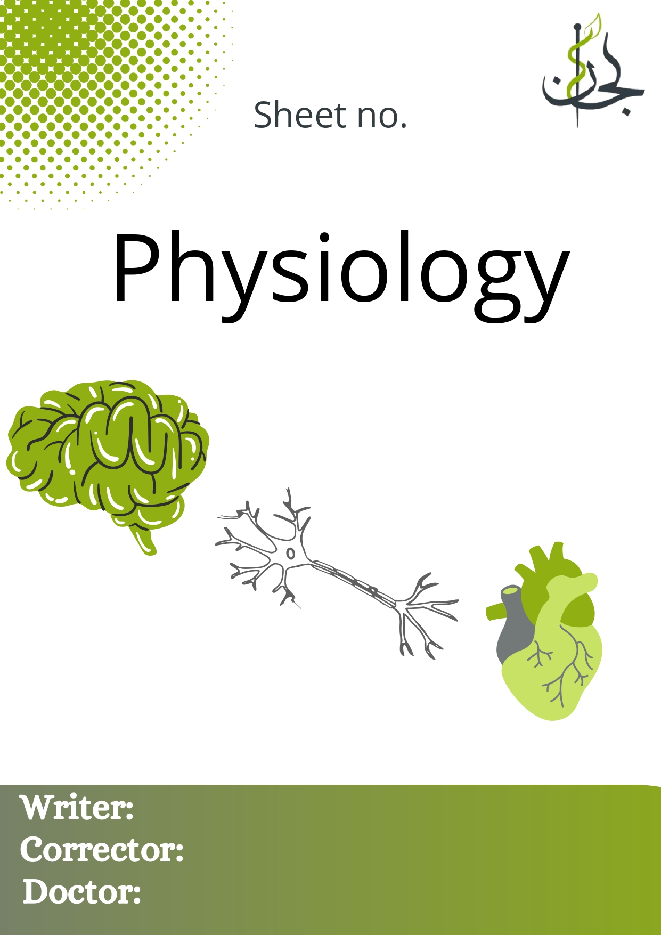
ENTER
ENTER
ENTER

يرجى قراءة المعلومات التالية
مهم :: بعض التعليمات التي ستكون مشتركة بين كل شيتات المادة :
- حجم الخط موحد 16-22 ما عدا العناوين
- نوع الخط Calibri
-يفضل عدم استخدام الألوان الفاتحة
-يفضل أن يكون لون كلام الدكتور بلون وكلام السلايدات بلون آخر (مثلا كلام الدكتور باللون الأسود و السلايدات باللون الكحلي) و يفضل الإشارة الى ذلك في بداية الشيت.
- الإطار للصفحات Box
- عدم استخدام التخطيط بكثرة للحفاظ على المنظر العام للشيت (توضيح: مثلا )
- الترميز الاساسي على شكل 1 2 3 4 5
- الترميز الفرعي على شكل a b c d
- العناوين الرئيسية تكون بحجم أكبر و boldلتكون مميزة
- إضافة أي معلومة او صورة موجودة بالسلايدات ولم تذكر بالمحاضرة بهدف أن يكون الشيت كافي بدون الرجوع للسلايد
- كتابة التوقيت كل 10 دقائق من التسجيل
- احذف الكلام السابق وابدأ بكتابة الشيت على هذا الملف

